Bodrogi Csongor

*Sokra vitte vagy vitte sokra?*

Miért szeret meg az ember egy verset? Sok oka lehet ennek persze, de a leggyakoribb és legfontosabb ok rendszerint az, hogy úgymond „szí-vünkből szól”, kimond valamit, amit mi is kimondtunk volna, ha – Illyés szavaival – nem születünk „szív-némaságra”.

Furcsa, hogy Arany Szibinyáni Jank című balladája egyáltalán nem ilyen. Hogy mennyire szeretem, arra alighanem magában kellő bizonyí-ték, hogy már másodszor írok róla. Először, még sok-sok (majdnem pont 14) évvel ezelőtt [a lakoma és vadászat leírását](https://pontilyen.blog.hu/2010/05/16/hangos_erdon_nagy_vadaszat) emeltem ki. Most egy másik részlete volt, amely a napokban eszembe jutott, és amolyan dallam-tapadásként nem ment ki fejemből, fülemből szépsége. De nem azért, mert valami különöset mond el. Persze amit elmond, az a szívemből szól: egyet-len embert se a származása alapján ítéljünk meg. De önmagában ez egy nagyon szimpla közhely volna. A Szibinyáni Jank nem emiatt kap meg. Ebben a versben egészen egyszerűen az esztétikumot, a nyelvet, az aranyi virtuozitást csodálom. Semmi többet, de kell-e ennél több?

És akkor térjünk is a tárgyra.

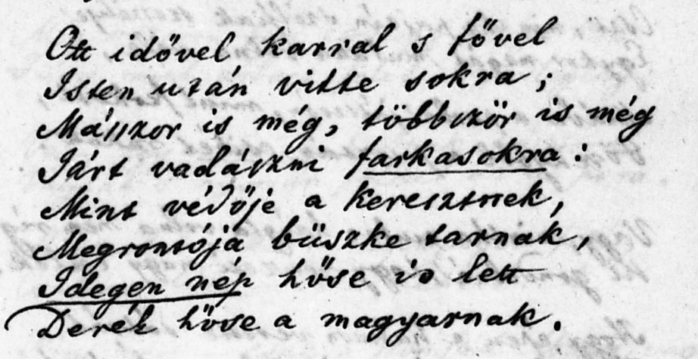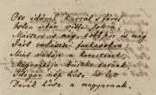Az egész utolsó előtti versszak így hangzik:

*Ott idővel karral s fővel  
Isten után vitte sokra;  
Másszor is még, többször is még  
Járt vadászni*farkasokra*;  
Mint védője a keresztnek,  
Megrontója büszke tarnak,*Idegen*nép hőse is lett  
Derék hőse a magyarnak.*

Nekem ebből most az első két sor kell.

Szibinyáni Jank a rácországi vadászaton megmutatta briliáns képes-ségeit, saját kezével fogott el egy félelmetes farkast. Zsigmond látta a cso-dát, ezért elviszi magával Budára, a királyi udvarba. A vers erről az egy-személyes vadászatról szól, itt tehát már túl vagyunk úgymond a „lényegen”. Az utolsó két szakasz amolyan lecsengetés.

De milyen lecsengetés!

Próbálom megértetni, átadni a tetszést, amely elöntött, a gyönyört, amely átjárt, amikor ez a két sor belém vágott.

Az első sorban van egy kis zavar. A karral s fővel egyértelműen eszközhatározó, de az azonos rag ellenére az idővel nem az, az idő-határozó. Az ilyesféle zavar általában negatívum egy-egy szövegben (egy akármilyen szövegben, egy újságcikkben vagy csetüzenetben is). Ki-zökkent az olvasásból, a megértésből. Itt mégis kap valami színt tőle a sor. Milyen színt? Valami lappangó mellékjelentést. Mintha az időis olyan lenne, mint a kar meg a fő. Mintha Jánknak (a majdani Hunyadi Jánosnak) nemcsak a karjára és a fejére lett volna szüksége a sikereihez, hanem időre is. Mintha az időt is úgy használta volna, mint a karját meg a fejét! És hát nem így van? (De ez a jelentés csak lappang a szövegben, semmi hangsúly, csak valami láthatatlan színárnyalat, valami alig érezhető szellő, amiből csak annyit tudatosítunk, hogy valami nem stimmel, de ez a nem-stimmelés jó érzés.)

Azért ne menjünk el szó nélkül a kar és fő mellett sem. Persze világos: erő meg ész. Régi, bejáratott metafora. Mégis. A vadászaton mintha csak a karja volna fontos Jánknak. Ez a látszat. Közben már ott is kellett a fő, az ész. Itt először mondódik ez ki, mintegy visszafelé értel-mezve a korábbiakat. Finomság, de Arany valahogy soha nem téveszti el ezeket a finomságokat.

Hanem a második sor az már tényleg csoda. Minden ízében csoda.

Kezdjük is azzal, hogy Isten után*.* Mit szólna ehhez a sorhoz egy ateista? Hát semmit. Itt nem arról van szó, hogy Arany vagy a versbeszélő vagy mi magunk hiszünk (vagy nem hiszünk) az isteni gondviselésben. Ez egy finom utalás a kor, a 14. század erkölcseire (melytől persze sem Arany, sem mi nem távolodtunk egészen el: mi magunk is hihetjük, hogy Hunyadi Jánost isteni szerencse is segítette). Egyébként miért után? Mondunk ilyet? Vagy mintha itt is lenne valami nagyon finom csúsztatás, eltolás. Persze értjük: Isten után ment, tehát Istent követte, alázatos volt.

A legvarázslatosabb mégis az utolsó két szó. Merthogy ezt mi iga-zából úgy mondanánk: sokra vitte*.* Már amennyiben persze mondanánk. Van ebben a kifejezésben („sokra vitte”) valami népies, falusias, ősi. De van benne még valami. A megszólaló pozicionálására érdemes gondolni. Ki mond olyat, hogy „ő aztán sokra vitte”? Hát csakis olyasvalaki, aki saját maga éppenséggel *nem* vitte sokra. A beszélő itt az egyszerű nép fia (lánya).

És már ez is mennyire szép! Együtt csodáljuk azt, aki — velünk ellentétben — sokra vitte. A pozíciónk alul van, a csodálók között, az egyszerű emberek között. Semmi dölyf, semmi egoizmus.

De mi ez a megfordítás? Miért ne működne a sor így is: Isten után sokra vitte? Azt nyilván senki sem feltételezi, hogy Aranynak gondot okozott volna rímet találni a vitte szóra. Mennyiben más a vitte sokra, mint a sokra vitte?

Ez annyira finom elcsúsztatás, hogy szinte hiányoznak is a szavaim a különbség kifejezésére. Mintha már elemzőként, értelmezőként is meg-ragadna a szív-némaság érzete.

Mintha valami olyasmi lenne ebben benne, hogy talán mégsem ez a sokra jutás a lényeg. Persze lényeges, meg csodáljuk is, mert egy igazi hős, amilyenek mi sohasem leszünk, beleértve Arany Jánost is (Thomas Mann elemzi a *Tonio Kröger*ben, hogy egy költő sohasem lesz olyan sikeres, mint egy hadvezér, sohasem lehet annyira „az élet nyertese”, a költői siker inkább a veszett fejsze nyeléhez hasonlít, hogy Kosztolányit idézzem; és itt nem arról van szó, hogy ne lenne nekünk mondjuk fontosabb Arany János, mint Hunyadi János). Szóval igen, sokra vitte, többre, mint akár-melyikünk. De a finom elcsúsztatással mégis mintha a nyelv nyerne. Nem az a lényeg, hogy sokra, hanem hogy vitte. Szóval hogy a saját életét kellett neki is leélnie, hogy nem hozzánk, a kevéshez kell hasonlítani, sem ne-künk, sem neki magának. És pont ettől lesz, lett igazi hős. És pont ettől, ettől a finom elcsúsztatástól van kivéve az éle az üres pátosznak.

Mindegy, hogy az igazi Hunyadi Jánosról van-e szó, vagy egy elképzeltről. Az elképzelt mindenképpen igazi. Ezt nevezik mellékesen mítoszteremtésnek. Ez volt Arany mellékállása, miután fő szakmájában létrehozta verscsodáit.